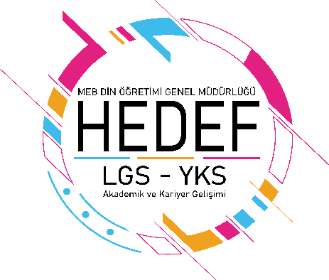
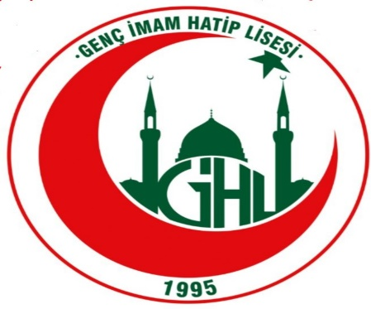
BİNGÖL GENÇ ANADOLU İMAM HATİP LİSESİ FEN VE SOSYAL BİLİMLER PROJE OKULU
2023-2024 EĞİTİM ÖĞRETİM YILI
HEDEF 2023 ÜNİVERSİTE HAZIRLIK PROGRAMI YILLIK EYLEM PLANI
AYLAR | HAFTA | YAPILACAK ÇALIŞMALAR
EYLÜL | 1
 | 2
 | 3 | ● Okul akademik takip komisyonunun (Her zümre dâhil edilerek) oluşturulması
 | 4 | ● 11 ve 12.sınıflara YKS sisteminin anlatılması
EKİM | 1 | ● 11 ve 12.sınıflara “Verimli Ders Çalışma” konulu seminerin sunulması
 | 2 | ● 11 ve 12.sınıflar için koçluk sisteminin uygulamaya konulması  ● Takip edilecek 2023-2024 üniversite hazırlık programının hazırlanması  ● Hedef YKS koordinatörünün Hedef YKS Faaliyet sunusunu okul öğretmenlerine faaliyet sunusunun gerçekleştirilmesi
 | 3 | ● Üniversite Hazırlık Programıyla İlgili Afiş Broşür, Sosyal medya Çalışmalarının Gerçekleştirilmesi  ● Hedef YKS üniversite hazırlık programının tanıtım çalışmalarının yapılması.  a. Öğretmen bilgilendirme çalışması.  b. Öğrenci bilgilendirme çalışması.  c. Veli bilgilendirme çalışması.  ● 11 ve 12.sınıflara Deneme sınavı yapılması  ● Deneme sonuçlarının analizi ve geribildirim
 | 4 | "Öğrenci Koçluğu" çalışması yürüten öğretmenlerden, "Öğrenci Koçluk Değerlendirme Dosyasının alınması  ● 11 ve 12.sınıflara Deneme sınavı yapılması  ● Deneme sonuçlarının analizi ve geribildirim
KASIM | 1 | ● 11 ve 12. sınıflara “Test Çözme Teknikleri” konulu seminerin sunulması
 | 2 | ● “Mesleki Rehberlik” çalışmaları doğrultusunda üniversite tanıtımları, alan bilgilendirme faaliyetlerinin gerçekleştirilmesi  ● 11 ve 12.sınıflara Deneme sınavı yapılması  ● Deneme sonuçlarının analizi ve geribildirim
 | 3 | ARA TATİL
 | 4 | ● Din Öğretimi Genel Müdürlüğünce yayınlanan "Hedef YKS" anket çalışmalarına katılımın sağlanması.  a. Okul idarecileri ve öğretmen bilgilendirme çalışması ve anket uygulaması.  b. Öğrenci bilgilendirme çalışması ve anket uygulaması.  c. Veli bilgilendirme çalışması ve anket uygulaması.  ● "Öğrenci Koçluğu" çalışması yürüten öğretmenlerden, öğrenci koçluk değerlendirme dosyasının alınması  ● 11 ve 12.sınıflara Deneme sınavı yapılması  ● Deneme sonuçlarının analizi ve geribildirim
ARALIK | 1 | ● Okul rehberlik servisi tarafından, DYK' ya katılan öğrencilere yönelik devamsızlık ve üniversite hedefinden uzaklaşma riski taşıyan öğrencilerin tespit edilmesi. Bu öğrencilerin aileleri ile irtibata geçilerek gerekli eylem planının hazırlanması ve uygulanması  ● Kariyer Günleri okulumuzdan mezun olup kariyerini geliştirmiş kişiler davet edilerek öğrenciler ile buluşturulması
 | 2 | ● DYK' ya katılan öğrencilere ve bu kurslarda görev alan öğretmenlere yönelik motivasyon amaçlı seminer vb. etkinliklerin okul müdürlüğü tarafından planlanması ve uygulanması.  ● 11 ve 12.sınıflara Deneme sınavı yapılması  ● Deneme sonuçlarının analizi ve geribildirim
 | 3 | ● 2023 Yüksek Öğretim Kurumları Sınavında (YKS) başarılı olmuş öğrenci/öğrencilerin sınava hazırlanan öğrencilerle buluşturulması
 | 4 | ● “Öğrenci Koçluğu" çalışması yürüten öğretmenlerden, öğrenci koçluk değerlendirme dosyasının alınması  ● 11 ve 12.sınıflara Deneme sınavı yapılması  ● Deneme sonuçlarının analizi ve geribildirim
OCAK | 1 | ● Mesleki Rehberlik çalışmaları doğrultusunda üniversite tanıtımları, alan bilgilendirme faaliyetlerinin gerçekleştirilmesi  ● Motivasyon seminerlerinin düzenlenmesi  ● 11 ve 12.sınıflara Deneme sınavı yapılması  ● Deneme sonuçlarının analizi ve geribildirim
 | 2 | ● 2024-MSÜ Milli Savunma Üniversitesi Askeri Öğrenci Aday Belirleme Sınavına yönelik rehberlik servisiyle iş birliği yaparak öğrencilerin bilgilendirilmesi ve başvuru yapmalarının sağlanması
 | 3 | ● “Öğrenci Koçluğu" çalışması yürüten öğretmenlerden, öğrenci koçluk değerlendirme dosyasının alınması
 | 4 | YARIYIL TATİLİ
ŞUBAT | 1 | YARIYIL TATİLİ
 | 2 | ● Mesleki Rehberlik çalışmaları doğrultusunda üniversite tanıtımları, alan bilgilendirme faaliyetlerinin gerçekleştirilmesi  ● 11 ve 12.sınıflara Deneme sınavı yapılması  ● Deneme sonuçlarının analizi ve geribildirim
 | 3 | ● (YKS) Yükseköğretim Kurumları Sınavına yönelik rehberlik servisiyle iş birliği yaparak öğrencilerin bilgilendirilmesi ve başvuru yapmalarının sağlanması
 | 4 | ● “Öğrenci Koçluğu" çalışması yürüten öğretmenlerden, öğrenci koçluk değerlendirme dosyasının alınması  ● 11 ve 12.sınıflara Deneme sınavı yapılması  ● Deneme sonuçlarının analizi ve geribildirim
MART | 1 | ● Mesleki Rehberlik” çalışmaları doğrultusunda üniversite tanıtımları, alan bilgilendirme faaliyetlerinin gerçekleştirilmesi  ● 11 ve 12.sınıflara Deneme sınavı yapılması  ● Deneme sonuçlarının analizi ve geribildirim
 | 2
 | 3 | ● 11 ve 12.sınıflara Deneme sınavı yapılması  ● Deneme sonuçlarının analizi ve geribildirim
 | 4 | ● “Öğrenci Koçluğu" çalışması yürüten öğretmenlerden, öğrenci koçluk değerlendirme dosyasının alınması
NİSAN | 1 | ● Mesleki Rehberlik çalışmaları doğrultusunda üniversite tanıtımları, alan bilgilendirme faaliyetlerinin gerçekleştirilmesi  ● 11 ve 12.sınıflara Deneme sınavı yapılması  ● Deneme sonuçlarının analizi ve geribildirim
 | 2 | ARA TATİL
 | 3 | ● 11 ve 12.sınıflara Deneme sınavı yapılması  ● Deneme sonuçlarının analizi ve geribildirim
 | 4 | ● “Öğrenci Koçluğu" çalışması yürüten öğretmenlerden, öğrenci koçluk değerlendirme dosyasının alınması
MAYIS | 1 | ● Sınav Öncesi ve sınav günü yapılacaklarla ilgili rehberlik servisi aracılığıyla öğrenci ve velilere bilgilendirme çalışmasının yapılması
 | 2 | ● 11 ve 12.sınıflara Deneme sınavı yapılması  ● Deneme sonuçlarının analizi ve geribildirim
 | 3 | ● 11 ve 12.sınıflara deneme sınavı yapılması  ● Deneme sonuçlarının analizi ve geribildirim
 | 4 | ● “Öğrenci Koçluğu" çalışması yürüten öğretmenlerden, öğrenci koçluk değerlendirme dosyasının alınması  ● 11 ve 12.sınıflara Deneme sınavı yapılması  ● Deneme sonuçlarının analizi ve geribildirim
HAZİRAN |  | ● Genel analiz ve geribildirim  ● Koçluk sisteminin değerlendirilmesi  ● 11 ve 12.sınıflara Deneme sınavı yapılması  ● Deneme sonuçlarının analizi ve geribildirim

Sinan BAYTÜZ ŞAHİN BOR
KOORDİNATÖR OKUL MÜDÜRÜ

